**Jak rozpoznać dobre skarpetki sportowe?**

**Na rynku odzieżowym dostępnych jest mnóstwo skarpetek, które cechują się lepszą lub gorszą jakością. Dowiedz się jak wybrać odpowiednie skarpetki sportowe, które pozostaną z Tobą na dłużej.**

**Czym wyróżniają się skarpetki sportowe?**

Frotte to specjalny rodzaj skarpet stworzonych do aktywności sportowych w różnych warunkach. Czym powinny wyróżniać się dobre **skarpetki sportowe**? Jak rozpoznać je wśród tysięcy modeli, proponowanych w sklepach z odzieżą?

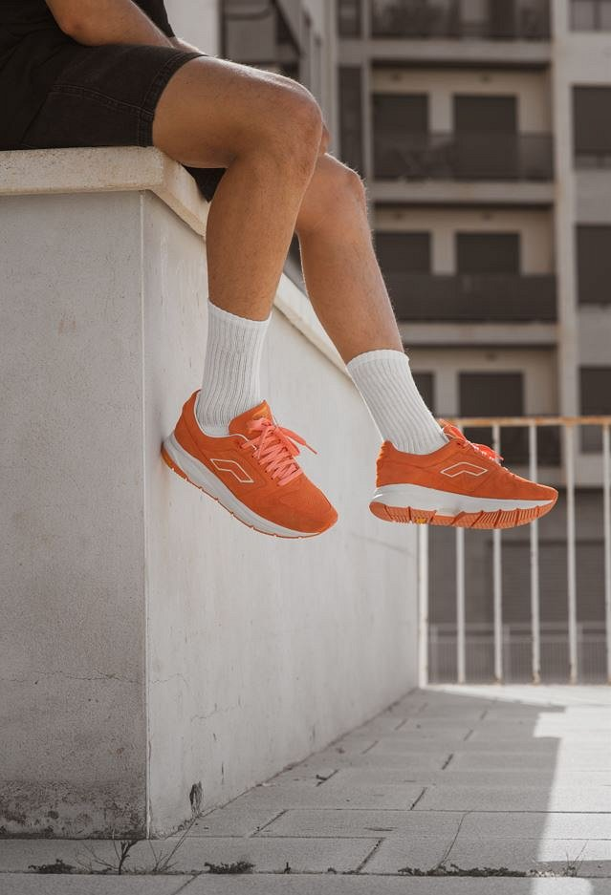

**Jakie powinny być skarpetki sportowe?**

Dobre [skarpetki sportowe](https://kabak.com.pl/kategoria/skarpetki-sportowe-frotte) powinny wyróżniać się wygodą i funkcjonalnością. Najczęściej są one dobrym pomysłem na zimę, ze względu na swoją długość oraz ciepły i przyjemny materiał, który chroni stopy przed chłodem, jednocześnie nie narażając ich na przegrzanie i nadmierną potliwość. W naszym sklepie proponujemy w sprzedaży różne rodzaje skarpet frotte, które świetnie dopełnią każdą stylizację, zapewniając poczucie komfortu przez cały dzień noszenia ich. W ofercie znajduje się wiele wzorów i kolorów, dzięki czemu wybór ulubionej pary skarpet będzie łatwiejszy. Możesz zdecydować się na tradycyjne białe frotte lub zaszaleć z ciekawymi kolorami.



**Jak rozpoznać dobre skarpetki frotte?**

Ten rodzaj skarpet można rozpoznać na podstawie wysokiej długości oraz przyjemnego i miękkiego materiału. Często możemy spotkać go również w prześcieradłach do łóżek. Tkanina ta wyróżnia się wysoką jakością, która utrzyma się na dłużej, jeżeli będziesz przestrzegać zaleceń producenta, co do prania i pielęgnacji tego materiału. *Skarpetki sportowe* powinny być prane w temperaturze, która nie przekracza 40 ℃. Niezastosowanie się do wytycznych umieszczonych na etykiecie produktu, będzie skutkować pogorszeniem stanu materiału, wyblaknięciem kolorów lub nadmiernym rozciągnięciem.